Министерство образования Республики Беларусь

Учреждение образования

«Брестский Государственный технический университет»

Кафедра ИИТ

**Лабораторная работа №3**

По дисциплине «Модели решения задач в интеллектуальных системах»

Тема: «Обучение детекторов объектов»

**Выполнил:**

Студент 4 курса

Группы ИИ-21

Парфеевец И.А.

**Проверил:**

Крощенко А. А.

Брест 2024

**Цель:** осуществлять обучение нейросетевого детектора для решения задачи обнаружения дорожных знаков

**Ход работы:**

**Вариант 2**

| **В-т** | **Детектор** |
| --- | --- |
| 2 | YOLOv5n |

**Код программы:**

import os

import pandas as pd

from pathlib import Path

import shutil

from PIL import Image

import cv2

import torch

from utils.dataloaders import LoadImages

from utils.general import non_max_suppression, scale_boxes

from utils.plots import Annotator

from utils.torch_utils import select_device

from models.common import DetectMultiBackend

# Пути

DATASET_PATH = Path("rtsd-d3-gt")

IMAGES_PATH = Path("rtsd-d3-frames")

OUTPUT_PATH = Path("yolo_data")

YOLO_PATH = Path("yolov5")

MODEL_WEIGHTS = Path("../yolov5_runs/exp9/weights/best.pt")

PREDICTION_INPUTS = ["../Брест день.mp4", "../Брест ночь.mp4"]

PREDICTION_OUTPUTS = ["../output_day.mp4", "../output_night.mp4"]

# Маппинг классов

CLASS_MAPPING = {"blue_border": 0, "blue_rect": 1, "main_road": 2}

# Создание необходимых директорий

OUTPUT_PATH.mkdir(parents=True, exist_ok=True)

def convert_to_yolo(row, img_width, img_height, class_id):

"""

Конвертирует координаты аннотаций в формат YOLO.

"""

x_center = (row['x_from'] + row['width'] / 2) / img_width

y_center = (row['y_from'] + row['height'] / 2) / img_height

width = row['width'] / img_width

height = row['height'] / img_height

if not all(0 <= coord <= 1 for coord in [x_center, y_center, width, height]):

return None

return f"{class_id} {x_center:.6f} {y_center:.6f} {width:.6f} {height:.6f}"

def process_annotations():

"""

Обрабатывает аннотации и готовит данные в формате YOLO.

"""

for group, class_id in CLASS_MAPPING.items():

for split in ["train", "test"]:

csv_file = DATASET_PATH / group / f"{split}_gt.csv"

if not csv_file.exists():

print(f"Не найден файл: {csv_file}")

continue

df = pd.read_csv(csv_file)

for _, row in df.iterrows():

img_path = IMAGES_PATH / split / row['filename']

if not img_path.exists():

continue

try:

with Image.open(img_path) as img:

img_width, img_height = img.size

except Exception as e:

print(f"Ошибка при чтении {img_path}: {e}")

continue

yolo_annotation = convert_to_yolo(row, img_width, img_height, class_id)

if not yolo_annotation:

print(f"Пропущена некорректная аннотация для {row['filename']}")

continue

output_label = OUTPUT_PATH / split / "labels" / row['filename'].replace('.jpg', '.txt')

output_label.parent.mkdir(parents=True, exist_ok=True)

with open(output_label, 'a') as f:

f.write(yolo_annotation + '\n')

output_image_dir = OUTPUT_PATH / split / "images"

output_image_dir.mkdir(parents=True, exist_ok=True)

shutil.copy(img_path, output_image_dir)

def train_yolo():

"""

Обучает модель YOLOv5.

"""

os.system(f"""

python {YOLO_PATH / 'train.py'} --img 1280 --batch 16 --epochs 100 \

--data {YOLO_PATH / 'data.yaml'} --weights yolov5n.pt --project yolov5_runs

""")

def predict_video(source, output):

"""

Предсказание объектов на видео и сохранение результата.

"""

device = select_device('')

model = DetectMultiBackend(MODEL_WEIGHTS, device=device, data=str(YOLO_PATH / "data.yaml"))

stride, names, pt = model.stride, model.names, model.pt

img_size = 1280

dataset = LoadImages(source, img_size=img_size, stride=stride, auto=pt)

vid_writer = None

for path, img, im0s, vid_cap, _ in dataset:

img = torch.from_numpy(img).to(device).float() / 255.0

img = img.unsqueeze(0) if img.ndimension() == 3 else img

pred = non_max_suppression(model(img))

for det in pred:

im0 = im0s.copy()

annotator = Annotator(im0, line_width=2, example=str(names))

if det is not None and len(det):

det[:, :4] = scale_boxes(img.shape[2:], det[:, :4], im0.shape).round()

for *xyxy, conf, cls in reversed(det):

label = f"{names[int(cls)]} {conf:.2f}"

annotator.box_label(xyxy, label, color=(255, 0, 0))

im0 = annotator.result()

if vid_writer is None:

fourcc = cv2.VideoWriter_fourcc(*'mp4v')

fps = vid_cap.get(cv2.CAP_PROP_FPS) if vid_cap else 30

w = int(vid_cap.get(cv2.CAP_PROP_FRAME_WIDTH)) if vid_cap else im0.shape[1]

h = int(vid_cap.get(cv2.CAP_PROP_FRAME_HEIGHT)) if vid_cap else im0.shape[0]

vid_writer = cv2.VideoWriter(output, fourcc, fps, (w, h))

vid_writer.write(im0)

if vid_writer:

vid_writer.release()

if __name__ == "__main__":

print("Обработка аннотаций...")

process_annotations()

print("Начало обучения YOLO...")

train_yolo()

print("Начало предсказания на видео...")

for src, out in zip(PREDICTION_INPUTS, PREDICTION_OUTPUTS):

predict_video(src, out)

**Результат программы:**

**Метрики:**

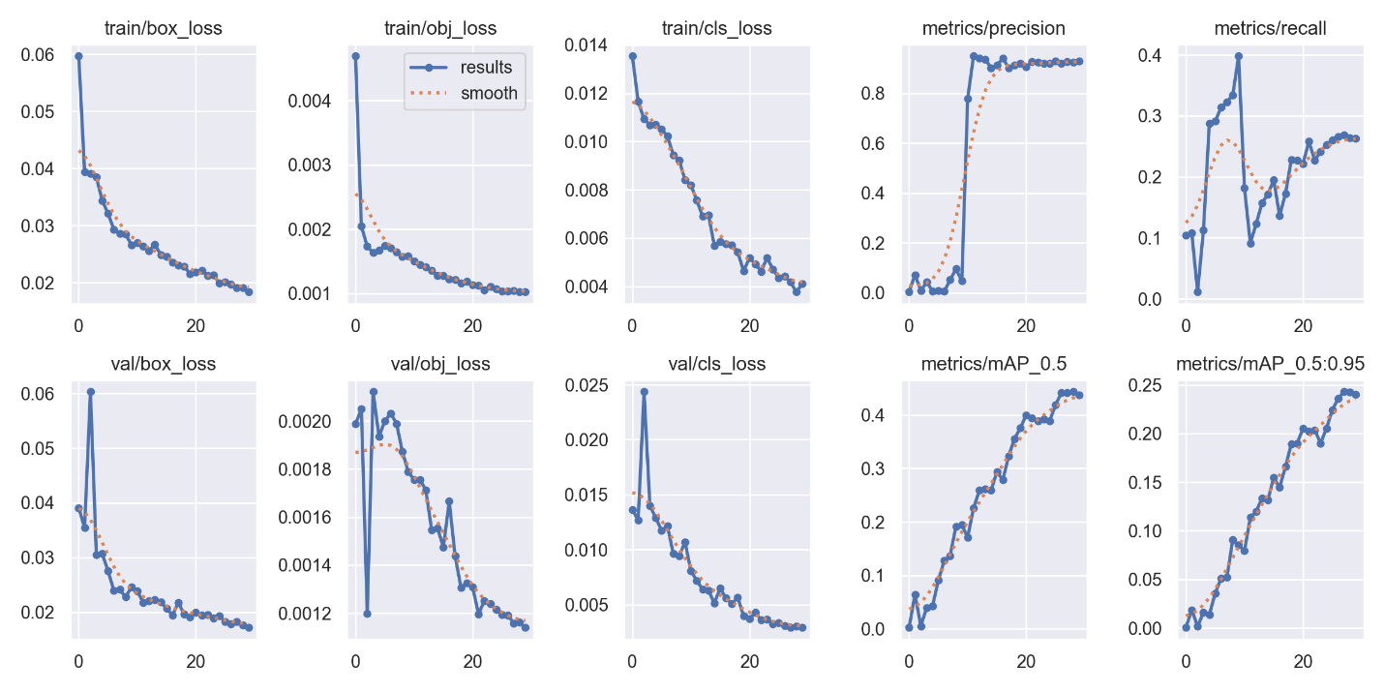

**Брест день.mp4:**

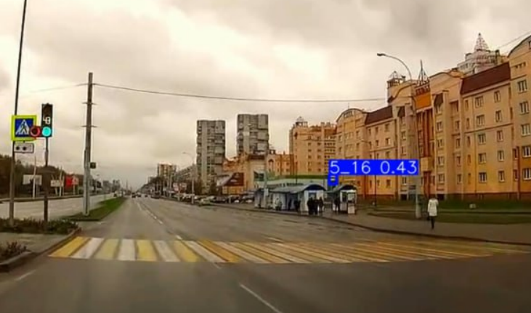

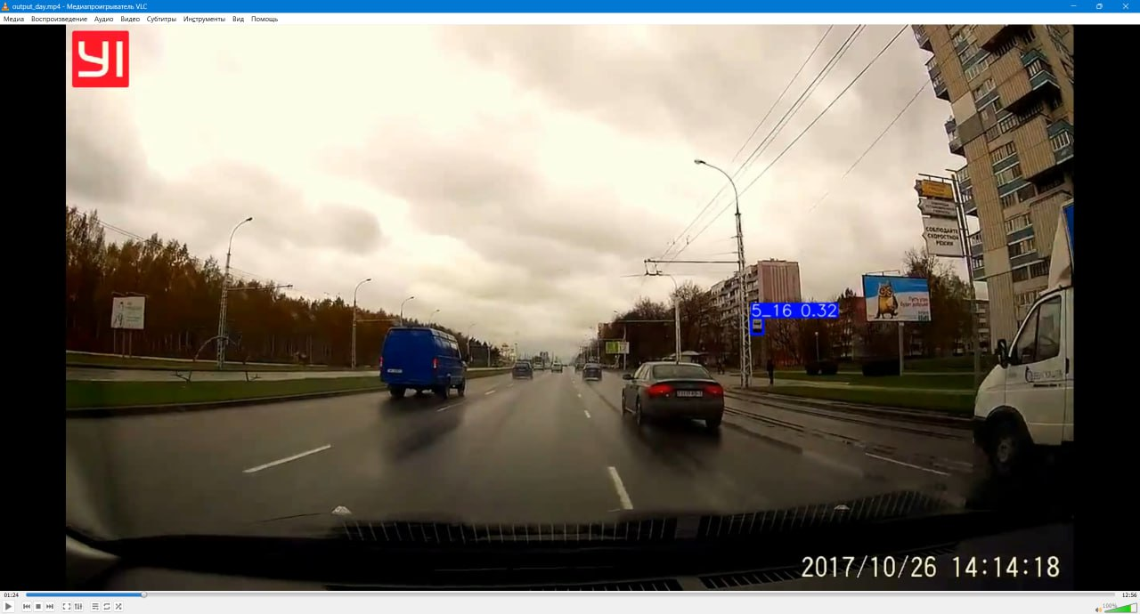

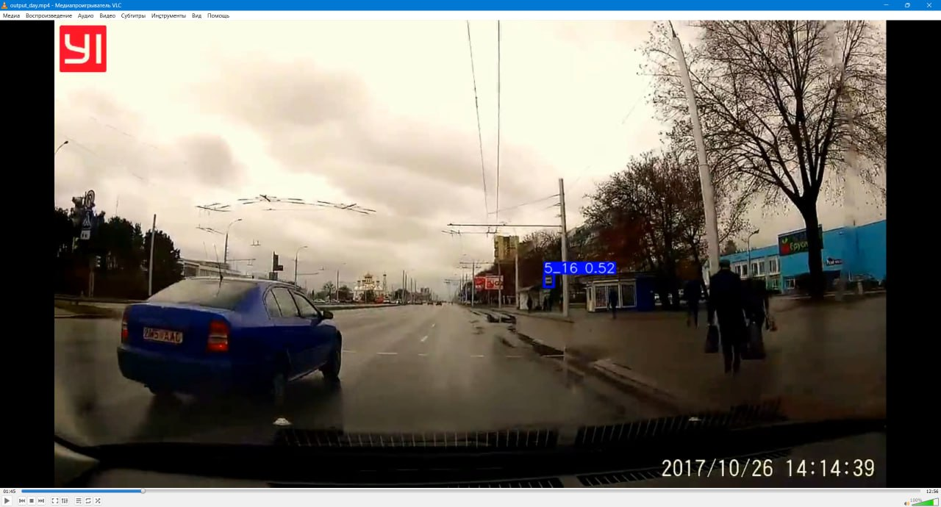

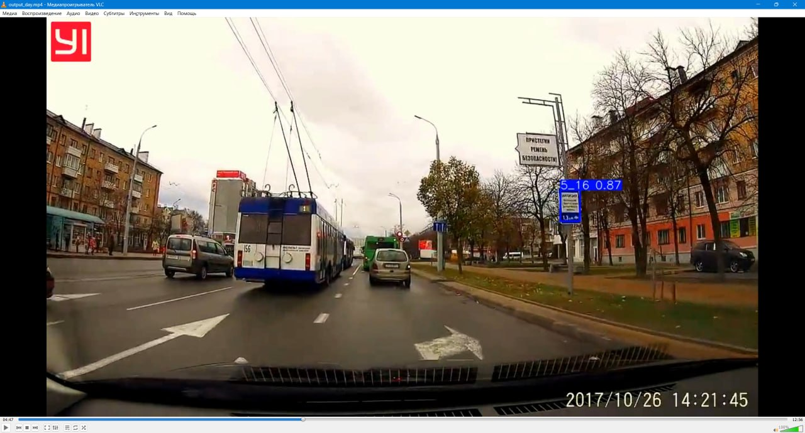

Ссылка на видео после обработки нейронной сетью - <https://disk.yandex.ru/d/aycQrxyx7Uus3w> Дата доступа: 27.11.2024.

**Вывод:** осуществил обучение нейросетевого детектора для решения задачи обнаружения дорожных знаков